Муниципальное бюджетное учреждение дополнительного образования «Детская музыкальная школа №1 им. С.И.Танеева» города Владимира

Конспект открытого урока
по предмету «Специальность» (гитара)
на тему: "Работа над художественным образом музыкального произведения"
на примере «Элегии» А. Иванова- Крамского

преподаватель: Ковригина Елена Алексеевна
ученица: 5 класс

г.Владимир 2022
тема урока: «Работа над художественным образом музыкального произведения на примере «Элегии» А.Иванова-Крамского»
-цель урока: развитие образного мышления, формирование представлений о художественном образе, изучение жанра элегии в разных видах искусства
Ход урока:
1.Вступительное слово.
Главной задачей и высшей целью любого музыканта является убедительное и достоверное воплощение замысла композитора, т.е. создание запоминающегося и яркого художественного образа. Чтобы справиться с этой задачей необходимо понять смысл, проникнуть в суть исполняемого произведения. Пьеса, над которой мы работаем, называется «Элегия», поэтому на уроке мы будем, во-первых, изучать особенности жанра элегии в разных видах искусства, во-вторых, работать над художественным образом в пьесе А. Иванова- Крамского.
Вопрос ученице: Что такое художественный образ музыкального произведения?
Под впечатлением музыки человек испытывает определенные эмоции, чувства, включается его воображение. То, что встает у него перед глазами, то, что рисует ему его воображение и есть художественный образ.
2.Изучение нового материала.
Особенности жанра элегии в разных видах искусства.
Вопрос ученице: Что такое элегия?
В литературе элегия –это стихотворение- раздумье об утратах, разочарованиях, несчастной любви, философское размышление поэта о жизни.
Слушаем на планшетном компьютере стихотворение С. Есенина, написанное в жанре элегии, «Отговорила роща золотая» в исполнении актера С.Безрукова.
Отговорила роща золотая
Берёзовым, весёлым языком,
И журавли, печально пролетая,
Уж не жалеют больше ни о ком.
Кого жалеть? Ведь каждый в мире странник —
Пройдёт, зайдёт и вновь оставит дом.
О всех ушедших грезит конопляник
С широким месяцем над голубым прудом.
Стою один среди равнины голой,
А журавлей относит ветер в даль,
Я полон дум о юности весёлой,
Но ничего в прошедшем мне не жаль.
Не жаль мне лет, растраченных напрасно,
Не жаль души сиреневую цветь.
В саду горит костёр рябины красной,
Но никого не может он согреть.
Вопрос ученице: О чем это стихотворение?
Увядает природа, печально улетают журавли, юность прошла. Хоть поэту ничего в прошедшем не жаль, звучит грустно и жалобно.
Слово «элегия» происходит от греческого «элегос» - буквально «жалобный». Элегии есть не только в литературе, есть картины -элегии в живописи, скульптуре, пьесы –элегии в музыке. Пример элегии в живописи: картина М. Нестерова «Элегия. Слепой музыкант" 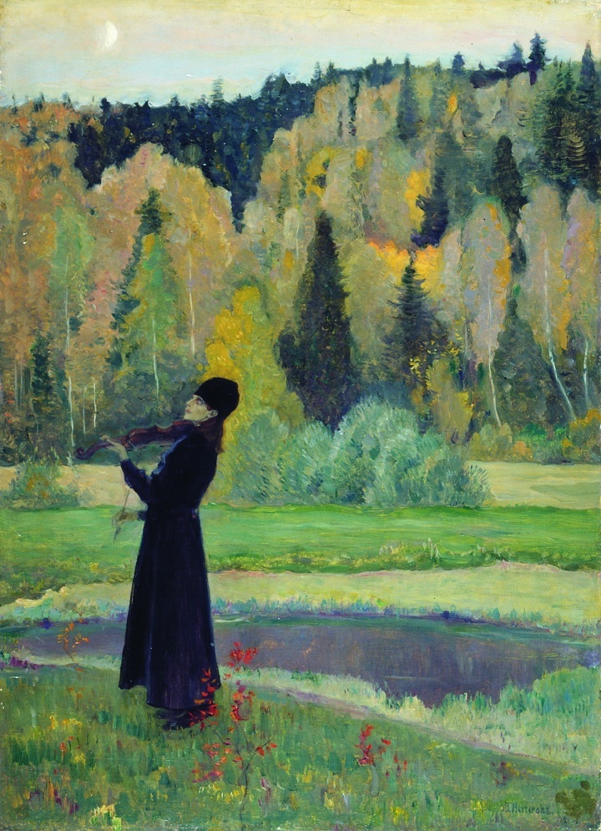
Вопросы ученице: Какие чувства вызывает эта картина?
- состояние печали, тоски, одиночества, грусти.
Как художнику удалось передать ощущение грусти и одиночества?
Наводящие вопросы: Какое время года?
- Осень, пора увядания природы.
Время суток?
- Вечер, сумерки, угасание дня.
Какие краски преобладают?
- Неяркие, сероватые, приглушенные. Одинокая фигура монаха в черном.
Попробуй представить какую мелодию играет монах?
- медленную, тоскливую, протяжную.
Элегия в музыке. Слушаем на планшете «Элегию» Ж.Массне в исполнении Ф.Шаляпина.
Вопрос ученице: Какие чувства выразил певец?
- безысходность, безнадежную печаль, горечь от разлуки с любимой, боль, страдание.

3. Работа над художественным образом «Элегии» А. Иванова-Крамского.
Повторение пройденного при разборе и разучивании произведения:
Вопросы ученице: в какой форме написана пьеса?
- три части
В какой тональности?
- ля минор
Чем отличаются части?
- первая часть – печальная и протяжная мелодия, вторая часть более динамичная и взволнованная, третья часть повторяет первую.
Анализ мелодии первой части. Темп -andanteconanima(спокойно, с чувством). Грустное настроение этой части достигается нисходящей плавной мелодией с задержаниями и малыми секундами.Вопрос ученице: Какой интервал передает интонацию жалобы?
- малая секунда
Ученица играет первую фразу. Добиваемся максимальной связности и мягкости.
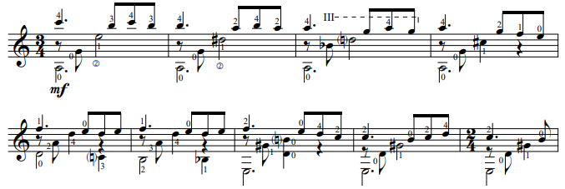
Необходимо следить, чтобы ученица не бросала половинные ноты аккордов сопровождения. Отрабатываем плавное движение баса в конце первой фразы, используя мягкое апояндо большого пальца. Выясняем точное окончание первого предложения.
Второе предложение предваряет восходящая мелодия, которую необходимо сыграть на одном дыхании, поэтому играем пассаж в одной позиции. Второе предложение развивается в восклицание – работаем над динамическим развитием.
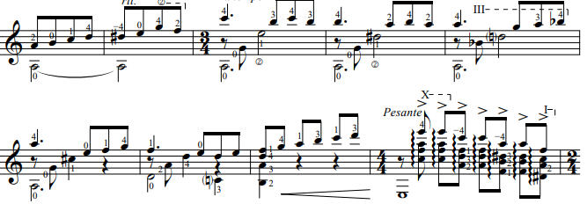
Вторая часть начинается pianissimo, pocopiumosso, в до-мажоре.
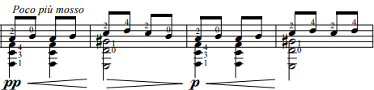
Вопрос ученице: Когда у человека учащается пульс? - когда он волнуется
–появляется робкая надежда, волнение (учащается пульс), мелодия ускоряется, развивается в стремительный пассаж в две октавы, и, обрываясь мощным аккордом fortissimo,резко падает вниз –крушение надежды.
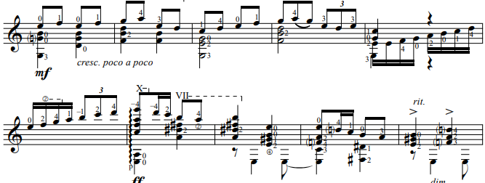
Вопрос ученице : Как называется момент наивысшего напряжения в пьесе?
- кульминация
Отрабатываем пассаж и кульминацию.
Третья часть – возвращение к печальной и плавной мелодии первой части. Заканчивается пьеса двумя аккордами – вздохами.
4. Заключение.
Подводим итоги, анализируем имеющиеся технические трудности, мешающие яркому и выразительному воплощению задуманного художественного образа.
Домашнее задание - отработка проблемных мест в пьесе, преодоление технических трудностей, не позволяющих в полной мере раскрыть художественный образ пьесы.
Обязательно хвалю ученицу за старание и проделанную работу.
Краткий анализ урока
При подготовке к уроку мной были проанализированы многие произведения в литературе, живописи, музыке, написанные в жанре элегии. Был выбран материал, доступный для понимания 12-летнего ребенка и в то же время имеющий наиболее яркие черты изучаемого жанра. Я старалась решить следующие задачи: сформировать представление о жанре элегии, развить образное мышление ученицы посредством взаимосвязи со смежными искусствами – литературой, живописью.Цель урока достигнута: художественный образ элегии ученице понятен.
Дальнейшая работа над техническими трудностями будет совершаться ученицей более осмысленно, поскольку будет подчинена определенному художественному замыслу.Новый материал ученица осваивала с интересом и удовольствием, демонстрировала мотивацию к творческому поиску.

